BRALNI LISTI 

BRALNI LIST I, A, N, T 
A I N M T
T I T I
TI TI
TITI
T I T
TIT
I T I
ITI
A T I
ATI
T I N 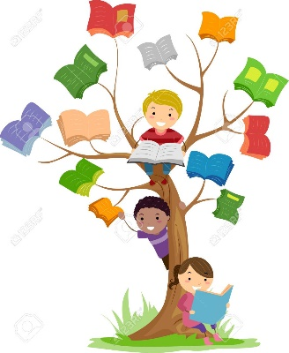
TIN
T A T A
TA TA
TATA
A T A
ATA
T A T
TAT
I T A
ITA
A T I
ATI
T A N 
TAN
I T I T
IT IT
N I T
NIT
A N I
ANI
T I N A
TI NA
TINA
T I N I
TI NI
TINI
T I T A 
TI TA
TITA
T I A N
TI AN
TIAN
A N I T A
A NI TA
ANITA

NA NI TA TI NA
ANA TAT TINA NIT TANA TINI NATI ANI INA NAT
NINA TATA NANA TITA

BRALNI LIST T

TI TA ATA NIT ITA TAT TINA ANITA TINI TITA NANA NINA ANI

ATA NI NA .
NA NI .
NI NA .

ATA NI TAT.

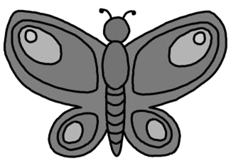
NA NINI NI .

TA NIT NI ANINA.

I A N T N A
TA TI NA
ATA ATI
TINA TINI
NITI NANA
NINA IN ANA.
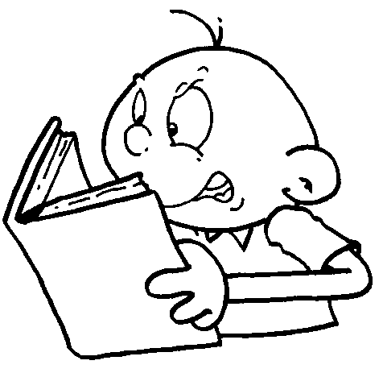
TINA NI NANA.

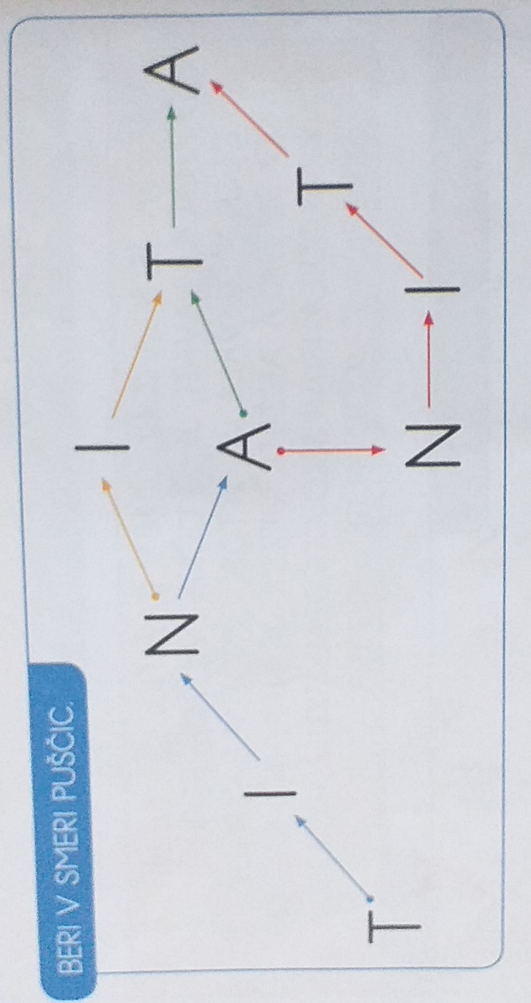

TILNOV OČKA JE SLIKAR. TUDI TILEN RAD SLIKA. NASLIKALA STA VSAK SVOJEGA ZAJČKA. TILNOV ZAJČEK JE MODER, OČKOV PA RJAV. ŠE TI NARIŠI TILNOVEGA ZAJČKA.
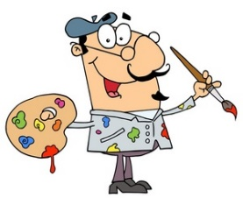

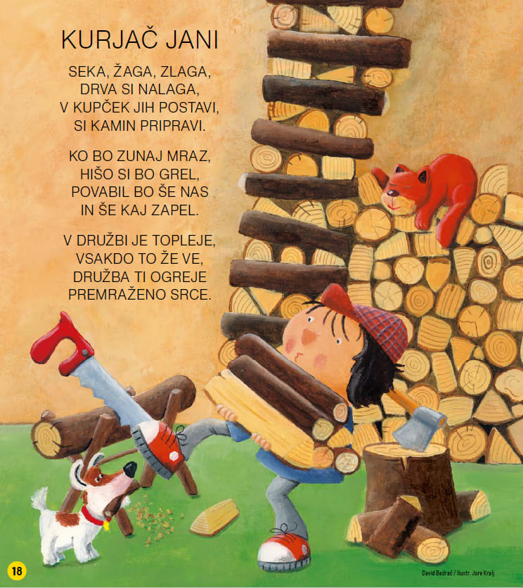

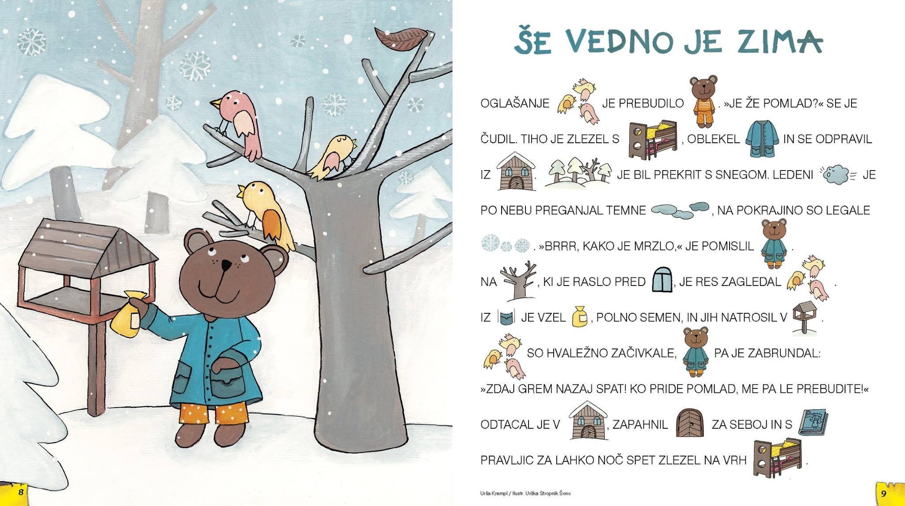

SLIKOPISI IN PESMICA JE IZ REVIJE ZMAJČEK

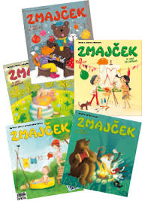

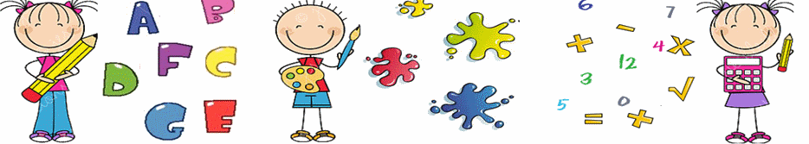

MAMA RADA PEČE. NAJRAJE PEČE TORTE. RAD IMAM TORTE S SADJEM. NAJRAJE JEM JAGODE IN MALINE S SMETANO.

PREBERI VPRAŠANJE IN ODGOVOR.
- KDO RAD PEČE? MAMA RADA PEČE.
- KAJ RADA DELA MAMA?
MAMA RADA PEČE.
- KAJ NAJRAJE PEČE?
NAJRAJE PEČE TORTE.
- KAJ IMAM RAD?
RAD IMAM TORTE S SADJEM.
- KAKŠNE TORTE IMAM RAD?
RAD IMAM TORTE S SADJEM
- KAJ NAJRAJE JEM?
NAJRAJE JEM JAGODE IN MALINE S SMETANO.
- S ČIM IMAM NAJRAJE JAGODE IN MALINE?
NAJRAJE IMAM JAGODE IN MALINE S SMETANO.

